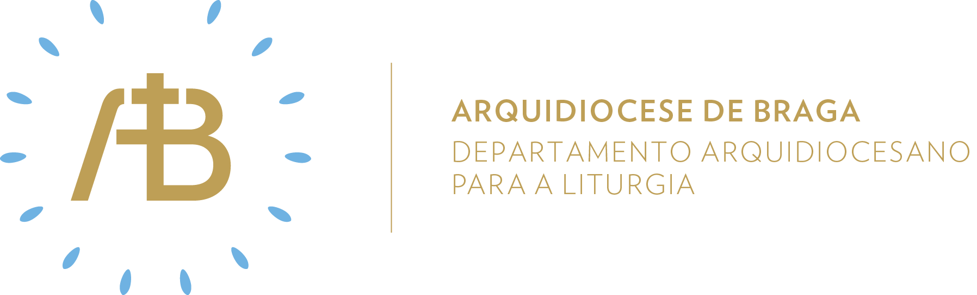
Ano B

Tempo Comum

Domingo XIX

Semear a Palavra

“O pão que Eu hei de dar é a minha carne, que Eu darei pela vida do mundo”

Celebrar em comunidade

Itinerário simbólico
Arranjo diante do altar, incluindo um pão e uma imagem do “rosto de Cristo”.

Sugestão de cânticos
[Entrada] Unidos na caridade – H. Faria
[Apresentação dos dons] A fé em Deus – F. Silva
[Comunhão] Eu sou o Pão vivo – C. Silva
[Final] Pelo Pão do Teu amor – H. Faria

Eucologia
[Orações presidenciais] Orações para o Domingo XIX do Tempo Comum
[Prefácio] Prefácio Dominical VI do Tempo Comum
[Oração Eucarística] Oração Eucarística III
[Bênção] Bênção sobre o Povo 18

Catequese Mistagógica
“Oração sobre as oblatas e fração do pão”
Deus faz-se alimento para nos fortalecer no caminho da vida, a partir do fruto que produzimos com o nosso esforço, a nossa dedicação e a nossa caridade. Por isso, ao “iniciar a liturgia eucarística, levam-se para o altar os dons, que se vão converter no Corpo e Sangue de Cristo” (IGMR 73). “Depostas as oblatas sobre o altar e realizados os ritos concomitantes, o sacerdote convida os fiéis a orar juntamente consigo e recita a oração sobre as oblatas” (IGMR 76), com a qual se abre a Oração Eucarística.
Este momento está profundamente interligado com o gesto da fração, que precede a comunhão sacramental, porque o pão que colocamos sobre o altar para nos alimentar e para nos fortalecer no exercício da caridade, só pode cumprir a sua missão se for partido. “O gesto da fracção, praticado por Cristo na última Ceia, e que serviu para designar, nos tempos apostólicos, toda a ação eucarística, significa que os fiéis, apesar de muitos, se tornam um só Corpo, pela Comunhão do mesmo pão da vida que é Cristo, morto e ressuscitado pela salvação do mundo (1 Cor 10, 17). A fração começa depois de se dar a paz e realiza-se com a devida reverência, mas não se deve prolongar desnecessariamente nem se lhe deve atribuir uma importância excessiva. Este rito é reservado ao sacerdote e ao diácono. Enquanto o sacerdote parte o pão e deita uma parte da hóstia no cálice, a schola ou um cantor canta ou pelo menos recita em voz alta a invocação Cordeiro de Deus, a que todo o povo responde. A invocação acompanha a fração do pão, pelo que pode repetir-se o número de vezes que for preciso, enquanto durar o rito. Na última vez conclui-se com as palavras: dai-nos a paz” (IGMR 83).

Introdução ao espírito celebrativo
Em voz off, um admonitor introduz a assembleia no espírito da celebração, com estas palavras:
Podemos andar um pouco cansados e desalentados ou a fazer um tempo com o ritmo diferente das férias. Em todo o caso, quisemos estar aqui, reunidos em assembleia!
Neste encontro, Deus deseja alimentar-nos. A Sua Palavra saciará a nossa fome, tal como o Pão que comungaremos, enquanto membros vivos do Corpo de Jesus.
Neste ambiente de banquete festivo, na Casa de Deus, celebremos em espírito de caridade fraterna!

Evangelho para os jovens
Deus insiste em dar o alimento fundamental ao ser humano, para que viva de forma abundante, autêntica, verdadeira e eterna. Elias é o caso de alguém que se sente acariciado com este gesto de partilha de Deus.
Esta vontade de Deus de alimentar o ser humano torna-se ato na pessoa de Jesus Cristo, que é o próprio Pão descido do Céu, que vem alimentar as pessoas com a sua Palavra e com o seu Corpo.
Quem se alimenta de Deus não pode viver de forma superficial, dupla, inconstante, mas é chamado a configurar a sua vida com o Senhor, através de atitudes concretas: recusando gestos de divisão, perdoando, amando e entregando a própria vida, a exemplo de Cristo.

Oração Universal
V/ Caríssimos cristãos: oremos a Deus, nosso Pai, que nos enviou o seu Filho Jesus Cristo, para nos dar a conhecer a vida eterna, e digamos (ou: e cantemos), com fé:
R/ Senhor, socorrei-nos e salvai-nos.

- [Leitor 1] Pelo Papa Francisco, Bispo de Roma, sucessor de Pedro:
[Leitor 2] receba da Eucaristia o Pão que vem de Deus, força para dirigir a santa Igreja, oremos.

- [Leitor 1] Por aqueles que, em cada país, se dedicam a trabalhar pelo bem comum:
[Leitor 2] reconheçam em todas as ocasiões a bondade e gratuidade de Deus, oremos.

- [Leitor 1] Pelos cristãos que entristecem o Espírito, que os marcou com o dom da caridade:
[Leitor 2] saibam perdoar-se mutuamente e ser alimento de esperança para todos os que neles reconhecem a presença de Jesus, oremos.

- [Leitor 1] Pelas pessoas que murmuram contra tudo:
[Leitor 2] recebam de Jesus o grande dom de se deixarem instruir pela verdade, oremos.

- [Leitor 1] Pelos membros desta comunidade (paroquial) que estão cansados de caminhar, como Elias:
[Leitor 2] encontrem na Palavra e no Pão de Deus fonte de ânimo para prosseguirem juntos o Caminho de Páscoa em estilo sinodal e fraterno, oremos.

V/ Pai Santo, que nos chamastes à fé e nos dais a comer o Pão do Céu, ensinai-nos a acreditar com todo o nosso ser na Palavra verdadeira do Evangelho e no alimento salvador da Eucaristia. Por Cristo, nosso Senhor.
R/ Ámen.

Apresentação dos dons
Propõe-se que, neste Domingo, se use incenso na apresentação dos dons, para sublinhar a centralidade do alimento que colocamos sobre o altar para se tornar Pão da Vida.

Encontrar o Pão na Palavra

Meditação Eucarística
O mistério da Encarnação não terminou no dia de Natal. O Verbo eterno de Deus fez-se carne no seio da Virgem Maria e nasceu em Belém. Todavia, a Palavra de Deus dá um passo suplementar. Após fazer-se carne em Jesus de Nazaré, faz-se pão para ser, para nós, alimento de vida eterna. A Palavra de Deus ouvida pela boca dos profetas deu-se também a ver na pessoa de Jesus e, mudada em pão, o Verbo da Vida deu-se ainda a saborear. Por isso, o Salmo 34 nos convida a provar e a ver como o Senhor é bom. Ao escrever este texto, o salmista apenas conhecia o Maná do deserto, um pão que apenas ajudava a vencer a adversidade do deserto. Mas, pelo Verbo feito Pão, recebemos a vida eterna que estava junto do Pai e agora é alimento.

Sair em missão

O alimento que fortalece toda a nossa vida – a Palavra e o Corpo de Jesus que recebemos na Eucaristia – implicam o nosso modo de viver, para que seja uma vida abundante, cheia de graça. Por isso, nesta semana, vamos viver na lógica da caridade, partilhando gratuita e generosamente algo nosso com alguém que nos seja próximo.

